Verslag Meten en Meetkunde
Didactiekopdracht – Semester 2

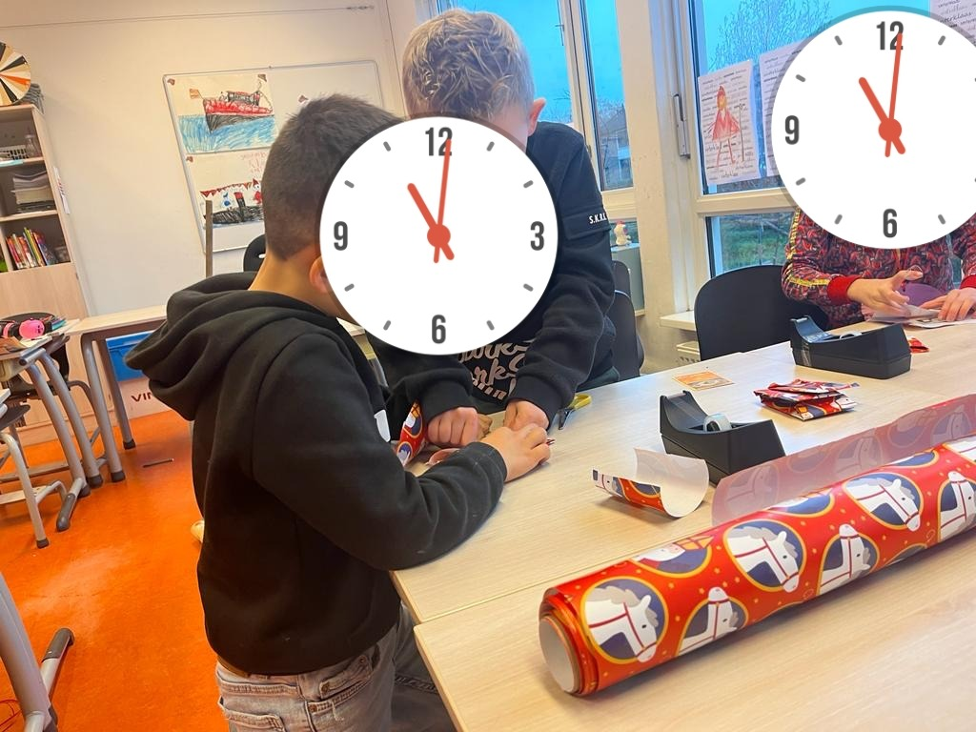

Student: Jelmer Sikma
Klas: 1B
Stageschool: Obs Buttinga
Stagebegeleider: Mevrouw Hindriks
PPI-er: Mevrouw Bruins
School: NHL Stenden

Voorwoord
In september ben ik gestart met de opleiding deeltijd Pabo. Voor het vak rekenen/wiskunde en didactiek kregen we een opdracht om uit te voeren. Het plezier in het rekenen stond voorop in deze opdracht. Naast plezier werd er verwacht dat je een goede lesvoorbereiding maakt. Ook dat je de les op de juiste manier geeft en de les weet te reflecteren maakt dat je het rekenniveau naar een hoger niveau kan tillen. Tijdens deze opdracht hoop ik dit ook te kunnen bereiken. In dit verslag zul je teruglezen welke stappen ik zet. Ik zal beginnen met overleggen met studiegenoten om de opdracht helder te krijgen. Wanneer de opdracht helder is ga ik aan de slag twee lessen voor te bereiden. Hierbij denk ik na over mijn klasse management. Ik kijk naar de beginsituatie binnen mijn stagegroep. Ik overleg met mijn docent welke lessen ik kan geven. Na het geven van een 2tal lessen krijg ik feedback van mijn docent. Deze feedback verwerk ik in mijn reflectieverslagen. Na het reflecteren van mijn les probeer ik het rekenniveau de volgende les omhoog te trekken. Ik wil mijn stagebegeleider bedanken voor haar hulp tijdens deze opdracht. Ook wil ik mijn wiskunde docent bedanken voor de talloze vragen die ik heb afgevuurd.

Inhoudsopgave
- Voorwoord 2
- Inhoudsopgave 3
- Inleiding 4
- Hoofdstuk 1: rekenplezier 5
- Hoofdstuk 2: les 1 Meten 6
2.1: De ontworpen les 6
2.2: Onderbouwing plezier in mijn rekenles 6
2.3: Rekeninhoudelijke onderbouwing 6
2.4: Beginsituatie en mijn lesdoel 6
2.5: Reflectie op mijn gegeven les 7
- Hoofdstuk 3: Les 2 Meetkunde 8
3.1: De ontworpen les 9
3.2: Onderbouwing plezier in mijn rekenles 8
3.3: Rekeninhoudelijke onderbouwing 8
3.4: Beginsituatie en mijn lesdoel 8
3.5: Reflectie op mijn gegeven les 9
Foto rekenles 10
- nawoord 11
- Literatuurlijst 12
- Bijlage 13

Inleiding
Tijdens het studeren aan de NHL Stenden kregen we tijdens de les wiskunde deze mooie opdracht aangereikt. In het begin was het even puzzelen wat er nou verwacht werd. Toen de voorbeeldverslagen zichtbaar werden verduidelijkte deze opdracht voor mij.

Zoals beschreven in de opdracht gaan we 2 lessen geven en voorbereiden. Een les meten en een les meetkunde. Mijn docent benadrukte dat het plezier in de rekenles naar voren moest komen. Ik heb op mijn stage mijn stagedocent geobserveerd om te bekijken hoe zei het rekenplezier zichtbaar maakte bij de leerlingen.

Na overleg met mijn stagedocent kon ik de eerste opdracht vanuit de methode getal en ruimte junior gebruiken. Deze sloot mooi aan bij de beginsituatie van de leerlingen. De tweede opdracht heb ik samen met mijn docent bedacht. Na grondig overleg was de opdracht helder en kon ik de lessen gaan voorbereiden.

Nu hoop ik aan het einde van deze opdracht zichtbaar te hebben hoe ik rekenplezier kan aanbieden maar ook hoe ik de rekenles naar een hoger niveau til.

Hoofdstuk 1 Rekenplezier
Rekenplezier, hoe voeg ik dit toe aan mijn lessen?
Het eerste wat ik tegenkwam was een Engelse website over rekenen (MEERTALIGHEID ALS CRUCIAAL IDENTITEITSKENMERK, 2022). Hier werden 30 punten beschreven waar je als docent om moet denken zodat het plezier in rekenen zichtbaar wordt. Na het doorlezen van deze punten was ik van mening nog niet genoeg gelezen te hebben over rekenplezier. De 30 punten vindt u terug in de bijlage.

In mijn vorige opdracht hebben we een nieuwsbrief gemaakt waarin beschreven werd waarom meten en meetkunde van belang zijn. Deze kennis neem ik mee tijdens mijn uitvoering van deze opdracht. Ikzelf heb de bovenbouw beschreven wat minder toedoet aan mijn opdracht. Ik heb dus kennis van mijn medestudenten meegenomen in deze opdracht. Oriënteren en lokaliseren: het bepalen van je plaats in de ruimte kwam aan bod tijdens mijn opdracht.
Ook het artikel gevonden op de site van ‘Volgens Bartjens’ geschreven door Maulthy Worhtington, Vrije Universiteit Amsterdam staat beschreven dat het belangrijk is dat de kinderen al spelend met hun eigen fantasie en eigen culturele kennis wiskunde gaan ontdekken. Dit wil ik toepassen tijdens mijn opdrachten door vooral de fantasie van de leerlingen te laten werken. Dit doe ik door te meten met eigen lichaamsmaten en door de plattegrond van de school te gebruiken.

Tijdens mijn les meetkunde ga ik de leerlingen aanleren wat een plattegrond is. Ik begin deze les met de schoolplattegrond. Iets wat voor de kinderen dicht bij hun belevingswereld zit. Wanneer de leerlingen dingen kunnen benoemen waar ze spelen op de plattegrond en wat hun aanspreekt heb ik ze waar ik ze wil hebben. Ze geven aan wat ze herkennen maar denken ook na over wat ze leuk vinden. De plattegrond komt zo meer tot leven.

Meetkundige activiteiten worden aangeboden in drie fasen: ervaren, verklaren en verbinden(Ale et al., 2022). In mijn opdracht zal ik de kinderen laten ervaren hoe je een plattegrond kan maken. Ik laat de leerlingen eerst oriënteren en lokaliseren om ze te laten ervaren. Nu kunnen ze mij verklaren hoe een plattegrond werkt. Wanneer dit gelukt is mogen de leerlingen een plattegrond maken. Nu kunnen ze de kennis verbinden aan de opdracht en een plattegrond tekenen.

Wanneer ik verder ging onderzoeken en nadenken ging er een lampje branden. Tijdens verschillende lessen kregen we een Ted talk filmpje te zien. En na even goed zoeken vond ik de film die ik nodig had. De juiste Ted talk film (TEDx Talks, 2016) gaf mij nieuwe inzichten. Hieruit kwam naar voren dat je de belevingswereld van de kinderen naar voren moest halen. De spreken benoemt een voorbeeld dat zijn vrienden gek waren op basketbal maar moeite hadden met rekenen. Wanneer hij basketbal gaat gebruiken met rekenen ervaren zijn vrienden opeens plezier in het rekenen en maken ze grote stappen.

Om jonge kinderen tot allerlei activiteiten uit te lokken, zijn situaties in de kring en in kleine groepen nodig. Dit kun je stimuleren door de aanwezigheid van materiaal wat spelend leren uitlokt. (Ale et al., 2022) Tijdens mijn opdracht meten ga ik de leerlingen hun schoenen laten uittrekken en hun eerste eigen maat zelf laten opzoeken. Hierdoor worden de leerlingen getriggerd om actief mee te doen tijdens mijn les en zoals beschreven is de schoen het materiaal wat leren uitlokt. Wie had nou gedacht dat je een maat in je schoen zou vinden? De leerlingen werden super enthousiast toen ze de maat vonden. Hiermee is spelend leren geactiveerd.

Dit is waar ik naar toe wil met mijn opdracht. Ik wil de leerlingen zo prikkelen dat ze actief meedoen en plezier beleven aan mijn rekenles. Dit ga ik doen door de belevingswereld van de leerlingen naar voren te halen en het juiste materiaal in te zetten tijdens mijn les.

Hoofdstuk 2: Les meten
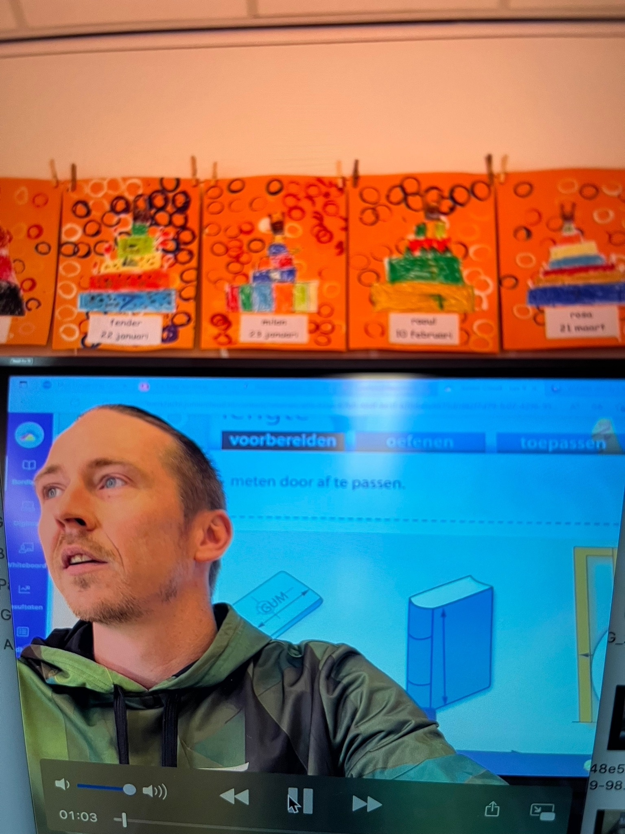
2.1 De ontworpen les
Ik heb een rekenles voorbereid vanuit de methode getal en ruimte junior die aansluit bij de beginsituatie van de leerlingen. Na overleg met mijn docent heb ik deze les voorbereid. Tijdens deze les maken de kinderen kennis met het begrip meten. Dit kan je stimuleren door de aanwezigheid van spelend meetontdekkingen uitlokt. (Ale et al., 2022) Vanuit de methode wordt beschreven wat het doel van de les is maar ook waar je extra op moet letten. Deze handvaten hielpen mij bij het goed kunnen voorbereiden van deze les.

2.2 Onderbouwing plezier in mijn rekenles
Om de les goed voor te bereiden heb ik in mijn omgeving gevraagd waar allemaal maten te vinden zijn. Ik wou een goede introductie geven voor dit onderwerp en heb uit het Ted talk (TEDx Talks, 2016) gehaald dat wanneer je de omgeving betrekt waar ze interesse in hebben de leerlingen beter luisteren en meedoen met de les. Ik ga dit doen doormiddel van hun eigen lichaam. Ze mogen als eerste hun schoenmaat opzoeken. Vervolgens mogen ze meten met hun handen en voeten. Zoals beschreven is door Ted talk (TEDx Talks, 2016) komt plezier vanuit de interesses die je hebt. Wanneer ik de interesses kan koppelen aan de rekenles zal plezier de garantie zijn.

2.3 Rekeninhoudelijke onderbouwing
Ik wil beginnen met het activeren van de voorkennis die ze onbewust al hebben. Na het uittrekken van de schoen gaan we verder de tafel en de deur meten met handen en voeten. Leerlingen ontdekken dat je je handen heel precies om en om moet leggen en goed moet bijhouden hoeveel er neergelegd zijn, om zo goed de lengte te bepalen. (Ale et al., 2022) De leerlingen zullen op een speelse wijze leren te meten. Wanneer we met ons lichaam hebben gemeten geef ik alle leerlingen een eigen liniaal. Dit doe ik omdat het doel van de les is dat de leerlingen aan het einde van de les tot 10 cm kunnen opmeten met een liniaal. Wanneer de leerlingen een gepersonaliseerd liniaal ontvangen heb ik het rekenen weer een stukje dichter bij de leerling gebracht. Wanneer de leerlingen gaan meten met hun eigen liniaal kan ik controleren of de leerlingen mijn uitleg begrepen hebben.

2.4 Beginsituatie en mijn lesdoel
De beginsituatie is dat de leerlingen nog nooit gemeten hebben tijdens de rekenles. Er zullen kinderen zijn die misschien thuis met een liniaal gemeten hebben. We gaan ervan uit dat alle leerlingen op de 0 lijn beginnen. Vandaar dat we ook eerst met eigen lichaamsmaten gaan meten voordat we over gaan naar het liniaal. Mijn lesdoel komt uit de methode: aan het einde van mijn les kunnen alle leerlingen tot 10 cm opmeten met hun liniaal. Dit lesdoel is controleerbaar door het gemaakte rekenwerk te controleren. Wanneer er leerlingen zijn met veel fouten is mijn lesdoel niet behaald. Ik heb na overleg met de docent afgesproken dat wanneer er meer dan twee fouten in het schrift staan de opdracht niet goed begrepen is en het doel voor deze leerling niet behaald is.

2.5 Reflectie op mijn eigen lesgeven
Zoals bij elke gegeven les gaan we reflecteren. Ik doe dit doormiddel van de reflectiecirkel van Korthenhagen. Ik ga hieronder alle stappen bij langs.
-1.) Handelen
Ik wilde bereiken met mijn handelen dat de leerlingen plezier beleven aan mijn rekenles maar ook zeker een stap vooruit maken in hun reken ontwikkeling. Ik ben gaan letten op wat er nodig is om rekenplezier te activeren. Ik tijdens mijn les uitproberen hoe het is om de leerlingen een gepersonaliseerd liniaal te geven. Dit heb ik gedaan om te kijken of ze na mijn les ook verder gingen met het meten van maten.
2.) Terugblikken
Tijdens mijn les wilde ik bereiken dat de leerlingen plezier hadden tijdens het rekenen. Ik heb zichtbaar plezier gezien en ook vanuit mijn feedback van mijn docent was zichtbaar dat de leerlingen plezier hadden tijdens het rekenen. Toen ik zag dat de leerlingen plezier hadden tijdens mijn opdracht voelde ik mij gelukkig. Ik heb ervaren hoe het is om kinderen te zien rekenen met plezier. Wat ik vanuit mijn feedback beter kan doen is de leerlingen meer tijd geven om na te denken als ze de beurt krijgen.

3.) Bewust worden
Na het geven van mijn les werd ik ervan bewust meer te bereiken als ik de leerlingen met plezier laat leren. Een zeer positieve ervaring die ik meeneem naar mijn volgende les. Wat ik geleerd heb tijdens mijn les is de tijd die ik leerlingen geef om na te denken. Zoals in de feedback beschreven staat gaf ik de leerlingen niet genoeg bedenktijd. Hierdoor waren er leerlingen die niet meer nadachten over de vraag. Om een nog grotere betrokkenheid te creëren zal ik een volgende keer meer tijd nemen om de kinderen een vraag te laten beantwoorden.

4.) Alternatieven ontwikkelen
Een volgende les zal ik beter gebruik maken van de beurtstokjes. Dit om dus de leerlingen meer tijd te geven na te denken over een vraag. De betrokkenheid door te laten meten met eigen maten zou ik niet veranderen. Daar kreeg ik positieve feedback op. Wat ik dus meeneem voor mijn volgende les is weer het rekenplezier aanwakkeren maar wel de leerlingen meer tijd geven om na te denken over een vraag.

5.) uitproberen
Tijdens mijn volgende les meetkunde zal ik uitproberen de leerlingen meer bedenktijd te geven voor een vraag. Het rekenplezier staat weer op de voorgrond en ga ik activeren door de belevingswereld van de kinderen naar voren te halen.
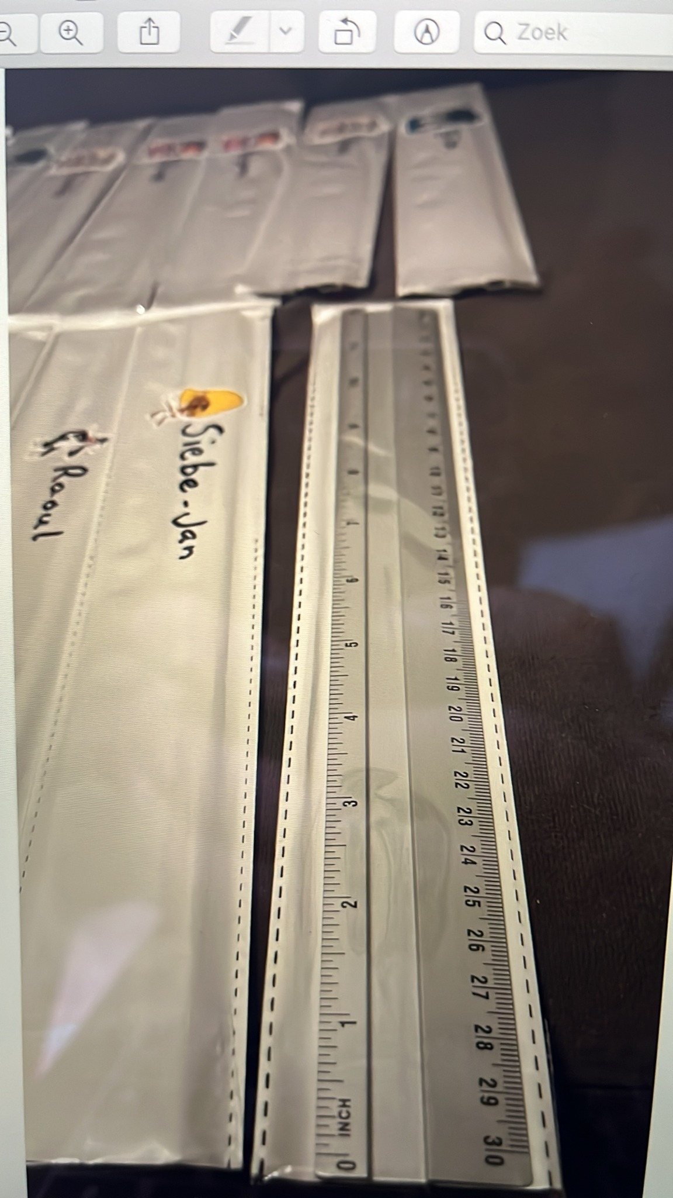
Hoofdstuk 3 les meetkunde
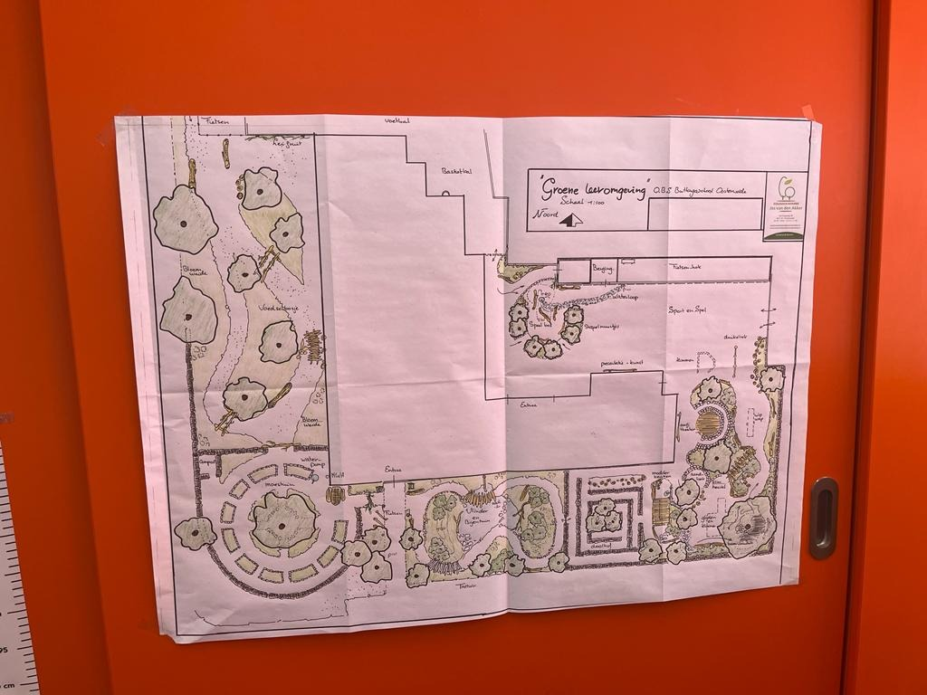
2.1 De ontworpen les
Na grondig onderzoek en overleg met mijn docent kwam een meetkundige opdracht naar voren. Ik had uitgezocht wat leerlingen in groep 3 moesten kunnen op het gebied van meetkunde. Ook was ik naar de kringloop gegaan om boeken te zoeken. Ik vond hier een boek over meten en meetkunde.(Llewellyn & Cooper, z.d.) In dit boek werd op een speelse wijze aandacht besteed over de begrippen die je moet kennen als je wilt gaan meten. Nadat tijdens mijn vorige les een aantal leerlingen het doel niet hadden behaald kwam ik tot de oplossing met deze leerlingen apart te gaan zitten en ze te helpen de begrippen goed bij te brengen. Deze zullen nodig zijn om mijn volgende opdracht te kunnen geven. De les die ik heb ontworpen gaat over het maken van een plattegrond en op niveau van groep 3.

2.2 Onderbouwing plezier in mijn rekenles
Ook tijdens deze les staat plezier in rekenen op de voorgrond. En wederom zoals beschreven in de Ted talk (TEDx Talks, 2016) gaan we de belevingswereld van de kinderen dichterbij halen. In deze opdracht wil ik dat kinderen een plattegrond gaan maken. Maar dat klinkt enorm saai. Ik moet voorkennis aanwakkeren. Toen ik in de school ben gaan zoeken vond ik een hele mooie getekende plattegrond van het ‘nieuwe’ schoolplein. Deze heb ik meegenomen in de klas. Ook heb ik de atlassen uit groep 8 gehaald en meegenomen. Ik ga tijdens deze opdracht het maximale rekenplezier uit mijn opdracht halen.
2.3 Rekeninhoudelijke onderbouwing
Wanneer mijn les begint en ik de opdracht heb uitgelegd mogen de leerlingen in 2 of 3 tallen in de atlas op de gegeven pagina ( zo heb ik ze per tafel neergelegd zodat ze niet hoeven te zoeken ) de stad Groningen opzoeken. Bij omdat ze genoeg letters kennen kunnen ze de plaatsen lezen en dus Groningen vinden. Hierna neem ik ze mee achter in de klas waar ik de plattegrond van het plein heb hangen. Hier ga ik de leerlingen vragen wat ze herkennen en waar ze graag spelen. Al snel komt de discussie los dat er dingen zijn op de plattegrond die er nog niet in het egt zijn. Noodzakelijk is bij dit soort activiteiten is om de drieslag te ervaren, verklaren en verbinden en steeds te laten plaatsvinden. (Ale et al., 2022) Op dit punt leg ik de leerlingen uit wat voor plattegrond het is en dat ze gelijk hebben niet alles er nog op staat. Nu zijn de leerlingen enthousiast over de opdracht en laat ik ze terug naar hun tafel gaan. Hier krijgen ze een papiertje en mogen ze een plattegrond maken van de klas. Ik benoem nog duidelijk de begrippen die met meten en meetkunde te maken hebben.

2.4 Beginsituatie en mijn lesdoel
De beginsituatie van deze opdracht is vergelijkbaar met mijn vorige opdracht. Ik ga vandaag de leerlingen iets nieuws leren. Er zullen kinderen zijn die wel eens een plattegrond gezien hebben maar nog geen enkele leerling heeft er ooit een gemaakt. Ik heb na overleg met mijn docent het volgende lesdoel opgesteld: De leerlingen kunnen aan het einde van de les een plattegrond maken van het klaslokaal waarin ze minimaal 2 dingen op de juiste plek hebben getekend. Dit controleer ik door rondjes te maken tijdens de opdracht en waar nodig instructies te geven.

2.5 Reflectie op mijn eigen lesgeven
1.) Handelen
Wat ik wilde bereiken was dat de leerlingen rekenplezier hadden tijdens mijn les maar ook verder komen in hun ontwikkeling. Ook wilde ik de leerlingen meer bedenktijd geven voor het beantwoorden van een vraag. Wat ik ging uitproberen tijdens deze les was dat ik op de plattegrond van school dingen had staan die nog niet op het plein waren gebouwd. Hierdoor ontstond een mooi gesprek met de leerlingen en hielpen ze elkaar met het benoemen waar wat stond. Samen kwamen ze erachter dat er dingen op de plattegrond stonden die in werkelijkheid nog niet gebouwd waren op het plein.
2.) Terugblikken
Tijdens mijn les waren de leerlingen zichtbaar geboeid. Dit kwam ook weer in de feedback naar voren. Toen we begonnen met de atlas kreeg ik nog veel grote vragende ogen. Wanneer ik de opdracht van de atlas had uitgelegd waren de leerlingen enthousiast en met veel plezier aan het zoeken. Wat ik deed was een duidelijke uitleg geven. Hierdoor wisten ze gelijk wat ze moesten doen. Ik voelde mij gelukkig dat iedereen goed had begrepen wat ze moesten opzoeken. Ik wilde dat de leerlingen plezier beleefden met het zoeken. Omdat ik de zoekopdracht weer dicht bij de belevingswereld van de kinderen had gehaald was het plezier wederom zichtbaar. Ook wou ik de leerlingen meer tijd geven om de vragen te beantwoorden. Dit is mij gelukt omdat ik hier voor mijzelf de focus op had gelegd.

3.) bewust worden
Zoals ik vanuit mijn vorige opdracht de leerlingen meer tijd wou geven en de focus erop had gelegd, was het mij gelukt de leerlingen meer tijd te geven. Hierdoor bleef de betrokkenheid groot. Iedereen dacht mee over de gestelde vragen. Het betekent voor mij dat ik juist ben omgegaan met de verkregen feedback. Iets waar ik steeds beter in word. Wanneer het rekenplezier weer zichtbaar wordt zie ik de leerlingen vooruitgaan. De klas ging samen in gesprek over de plaatsen op de plattegrond. Ze luisterden naar elkaar en hielpen elkaar. Een mooi voorbeeld hiervan is dat N. niet wist waar de vlindertuin was. R. weer de verkeerde vlindertuin aan en M. hielp R. de juiste vlindertuin aan te wijzen. Vervolgens reageerde N. daar weer positief op door te zeggen dat ze nu ook weet waar dan het klimrek is. Zo hielpen ze elkaar te ontdekken en nieuwsgierig te worden naar de opdracht.

4.) Alternatieven ontwikkelen.
Voor een volgende les zal ik veel dingen weer toepassen. De belevingswereld naar voren halen staat voorop om het rekenplezier naar een hoog niveau te tillen. De beurstokjes zal ik weer proberen op de juiste manier toe te passen zodat de leerlingen genoeg bedenktijd hebben voor een vraag en dat alle leerlingen meedenken over de vraag. Ik zal het boek wat we vanuit school moesten aanschaffen weer gebruiken omdat ik daar enorm veel informatie uit heb kunnen halen voor deze opdrachten. Ook zal ik de lessen weer goed voorbereiden. Dit resulteert in een heldere overzichtelijke les met veel ruimte voor rekenplezier.

5.) Uitproberen
Zoals beschreven heb ik veel positieve feedback gekregen. Nu heb ik na deze lessenserie al meerdere rekenlessen mogen geven. Een van de lessen was het inpakken van Pokémon kaarten. Hier heb ik een foto van toegevoegd om te laten zien dat ik verder wil met de rekenontwikkeling van mijn leerlingen. Iedere rekenles probeer ik het rekenplezier naar voren te brengen en de leerlingen te laten rekenen met passie. Deze passie komt ook mede voort vanuit mijn docent die werkelijk waar iedere les een enorme betrokkenheid heeft met de leerlingen. Ik leer ook wekelijks van haar om betrokkenheid te krijgen bij de leerlingen. Dit doen we door de juiste opbouw van de les. Een goede voorbereiding en een heldere beginsituatie met een goed doel aan de les gekoppeld.
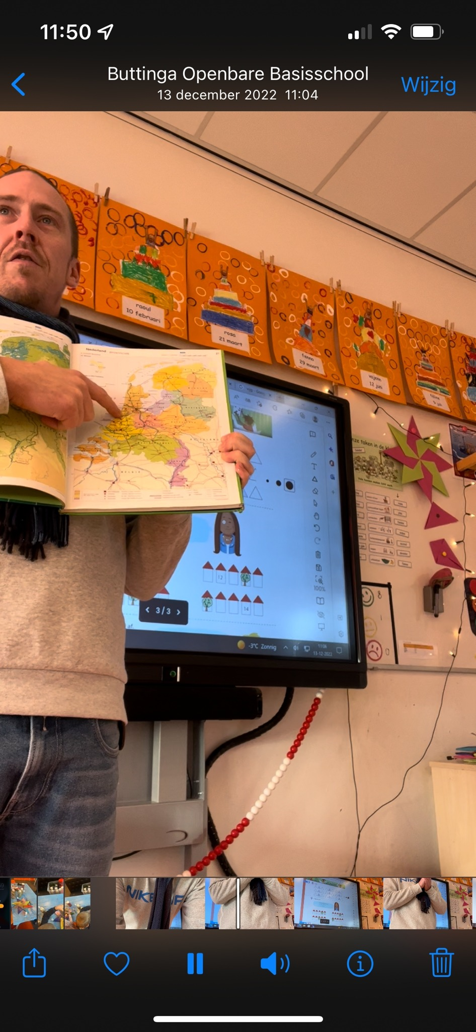
Nawoord
Ik wil mijn wiskunde docent bedanken voor het beantwoorden van al mijn vragen. Ook wil ik mijn stagebegeleider bedanken voor haar begeleiding en feedback. Hierdoor kan ik groeien als docent in opleiding. Ook wil ik Barrie bedanken voor het helder maken van het verslag. Ook medestudent Rick wil ik bedanken voor het nazien van mijn werk en taal-technisch mij te verbeteren. Ik heb geleerd deze opdracht plezier in mijn rekenles aan te brengen. Ook wederom is het zichtbaar geworden hoe je buitenwereld invloed heeft op je prestaties. Wanneer je iets doet met passie en interesse kom je tot een beter resultaat dan wanneer je het doet omdat het moet.

Literatuurlijst
- Llewellyn, C., & Cooper, G. C. (z.d.). Maten Lees en speel. Boek Specials Nederland.
- Ale, P., Schaik, M. van & van Schaik, M. (2022). Rekenen-wiskunde en didactiek: de rol van de leerkracht in het basisonderwijs. Coutinho.
- TEDx Talks. (2016, 6 juli). I make math fun | Khalil Fuller | TEDxUnisinos. YouTube. https://www.youtube.com/watch?v=ZIneHePQxWA
- MEERTALIGHEID ALS CRUCIAAL IDENTITEITSKENMERK. (2022). [Pdf].

Bijlage
OPLEIDING LERAAR BASISONDERWIJS  LESSCHEMA REKENEN |  |  |  |  | 
Student: | Jelmer Sikma | Stageschool: Obs Buttinga |  | Groep: |  | 3
Klas (pabo): | 1B | Plaats: Leeuwarden |  | Aantal leerlingen: |  | 14
Ppi’er: |  | Coach: Mevrouw Bruins |  | Datum: |  | 1-11-2022
Verantwoording van de les:  Door de leerlingen te laten oefenen om te meten met een liniaal leren ze hoe gebruik te maken van het liniaal. Ook wordt er geoefend wat maten zijn en hoe je ze op kunt meten. |  |  | Opdracht:  De leerlingen leren meten met een liniaal
Bronnen:

Methode Getal en junior.

Reflectie vooraf:
Ik heb mijn doel uit de methode gehaald. Het beschreven doel past mooi binnen de leerlijnen van de leerlingen. Het doel is goed te reflecteren. Ook past het doel goed in de leerlijn waar ze mee bezig zijn namelijk meten.

Bekwaamheidseisen:
Vakinhoudelijk:
de leerstof zo kan samenstellen, kiezen of bewerken dat zijn leerlingen die kunnen leren.

Persoonlijke leerdoelen/uitdagingen van de student:
- Ik wil de leerlingen genoeg bedenktijd geven wanneer ik ze een vraag stel.

Lesdoel(en):  Geef concreet aan wat de kinderen aan het eind van de les moeten kennen/kunnen. Formuleer de doelen van je les zoveel mogelijk in termen van meetbaar (zichtbaar) leerlinggedrag. Let op het onderscheid in product- en procesdoelen.  - De leerlingen kunnen aan het einde van de les 10 cm meten met een liniaal. |  |  | Beginsituatie:  Beschrijf zo nauwkeurig mogelijk:  - wat de kinderen al weten en kunnen. Leg hierbij de relatie met je lesdoel.  - hoe de les aansluit bij deze groep leerlingen (betekenis)  Raadpleeg je coach en verdiep je in de methode/leerlijn  De leerlingen hebben in groep 2 kennis gemaakt met meten maar staan nog aan het begin van hun meetontwikkeling.
Hoe ga ik na of leerlingen het lesdoel hebben behaald?  Een goed en duidelijke uitleg geven.  Door het gemaakte werk na te kijken aan het einde van de les. Door rondjes te lopen tijdens de opdracht en leerlingen te ondersteunen waar nodig. |  |  | Hoe ga ik na of ik mijn persoonlijke leerdoelen heb bereikt?  Ik vraag feedback aan de docent en film mijn les.

Fase  + Tijd | Wat ik als leerkracht doe: | Wat de leerlingen doen: | Hoe ik het organiseer: | Begeleidingsopmerkingen van mentor/stagebegeleider:
Terugblik  0 min  Oriëntatie 5 min  Uitleg  10 min  (Materiaal  Modellen  Oplossingen  Taal)  Begeleide inoefening  5 min  Zelfstandig werken  20 min  Evaluatie  5 min  Terug- en vooruitblik  0 min | Geen terugblik, er start een nieuw onderwerp  Ik laat de leerlingen maten opzoeken.  Ik leg de opdracht uit aan de leerlingen.  Ik werk samen met de leerlingen de opdrachten uit die we samen moeten maken.  Ik loop rondjes tijdens het zelfstandig werken.  Ik bespreek de opdracht na en vraag  of ze rekenplezier hebben beleefd.  Ook vraag ik of ze het liniaal vaker  gaan gebruiken. | De leerlingen bekijken hun schoen.  De leerlingen luisteren naar mijn uitleg.  De leerlingen gaan meten met hun lichaam.  De leerlingen werken zelfstandig uit hun werkboek.  De leerlingen beantwoorden de vragen door hun duim op te steken. Omhoog is goed. Omlaag is niet goed en halverwege is gemiddeld. | Ik leg duidelijk uit wat ik verwacht.  Ik zit aan de instructietafel en gebruik het digibord.  Doormiddel van het digibord laat ik ze verschillende dingen meten met hun lichaam.  - Tafel  - Deur  - Stoel  Ik laat de uitdelers de schriften uitdelen en laat de leerlingen zelfstandig werken.  Ik heb de leerlingen het werk laten inleveren en op het belletje gedrukt. Nu weten de leerlingen dat de les wordt afgesloten.

Opmerkingen coach n.a.v. de gegeven les(sen)
- Heeft de student zich adequaat voorbereid? Zo ja: waaruit blijkt dat? Zo nee: wat ontbreekt er?
Ja, hij heeft de methode goed bekeken en de les op de juiste manier gegeven.

- Paste de uitgevoerde activiteit bij de gekozen bekwaamheidseisen? Zo ja: waaruit blijkt dat? Zo nee: wat ontbreekt er?
Ja, de lesstof is zo samengesteld dat de leerlingen dat de leerlingen die kunnen leren.

Het lesverloop
- Wat ging goed  Een heldere uitleg  Grote betrokkenheid  Keuze van materiaal | - Wat ging minder goed  De beurtstokjes op de juiste manier gebruiken.
- Adviezen
Geef de leerlingen de tijd om na te denken wanneer je de beurtstokjes gebruikt.

Reflectie op mijn les volgens de reflectiecirkel van Korthagen
Beschreven in het verslag.
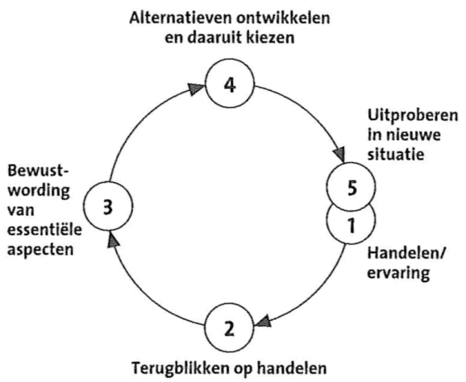

Beantwoording van de volgende vragen:
- Wat is er gebeurd? (= terugblikken) (1, 2)
- Wat vond ik hierin belangrijk? (= bewustwording essentiële aspecten) (3)
- Tot welke voornemens of leerwensen leidt dit? (= alternatieven ontwikkelen en daaruit kiezen) (4, 5)

OPLEIDING LERAAR BASISONDERWIJS

LESSCHEMA REKENEN
Student: | Jelmer Sikma | Stageschool: Obs Buttinga |  | Groep: 3
Klas (pabo): | 1B | Plaats: Oosterwolde |  | Aantal leerlingen: 14
Ppi’er: | Mevrouw Bruins | Coach: mevrouw Hendriks |  | Datum: 13-12-2022
Verantwoording van de les: |  |  | Opdracht:  De leerlingen leren een plattegrond maken van het klaslokaal.
Bronnen:
Geef hier aan welke rekenmethode en literatuur je hebt geraadpleegd.

Literatuur: kleine Bosatlas.
Methode: geen

Reflectie vooraf:
Wat voor belangrijke informatie (belangrijke rekentaal, oplossingsmanieren, materialen, modellen en misconcepties) heb je gehaald uit de bronnen?

Ik heb de atlas van groep 7 geleend om de opdracht te introduceren.
Ik heb de plattegrond van school opgezocht en uitgeprint. Hierna geprojecteerd op het digibord of op de muur om mijn opdracht te introduceren.

Dit zodat de leerlingen een idee krijgen wat een plattegrond is en wat ze er mee kunnen doen.

Bekwaamheidseisen:
Kies maximaal drie bekwaamheidseisen. Schrijf onder je bekwaamheidseisen kort welk concreet gedrag je wilt laten zien
Vakdidactisch bekwaamheidseisen.
- Kan leerlingen de verwachtingen en leerdoelen duidelijk maken en leerlingen motiveren om deze te behalen.
Persoonlijke leerdoelen/uitdagingen van de student:
- Ik wil gebruik maken van mijn kennis van de leerlijnen.
- Ik wil de aandacht behouden tijdens mijn uitleg.

Lesdoel(en):  Geef concreet aan wat de kinderen aan het eind van de les moeten kennen/kunnen. Formuleer de doelen van je les zoveel mogelijk in termen van meetbaar (zichtbaar) leerlinggedrag. Let op het onderscheid in product- en procesdoelen.  De leerling kan aan het einde van de les een plattegrond maken van het lokaal.  - De plattegrond is voldaan als er 3 punten van herkenning in zitten. |  |  | Beginsituatie:  Beschrijf zo nauwkeurig mogelijk:  - wat de kinderen al weten en kunnen. Leg hierbij de relatie met je lesdoel.  - hoe de les aansluit bij deze groep leerlingen (betekenis)  Raadpleeg je coach en verdiep je in de methode/leerlijn  De leerlingen hebben nog nooit eerder een plattegrond gemaakt.  Het begrip plattegrond is nieuw voor de leerlingen. Dit ga ik uitleggen tijdens mijn uitleg. De leerlingen gaan tijdens mijn opdracht ontdekken hoe een plattegrond werkt. Ook leer ik ze wat ze er mee kunnen doen. (terugvinden van een plaats)
Hoe ga ik na of leerlingen het lesdoel hebben behaald?  Ik controleer het ingeleverde werk. Ik loop rondjes tijdens de opdracht en ondersteun waar nodig. |  |  | Hoe ga ik na of ik mijn persoonlijke leerdoelen heb bereikt?  Door feedback te vragen aan mijn docent.

Fase  + Tijd | Wat ik als leerkracht doe: | Wat de leerlingen doen: | Hoe ik het organiseer: | Begeleidingsopmerkingen van mentor/stagebegeleider:
Terugblik  0 min  Oriëntatie  10 min  Uitleg  5 min  (Materiaal  Modellen  Oplossingen  Taal)  Begeleide inoefening  0 min  Zelfstandig werken  15 min  Evaluatie  5 min  Terug- en vooruitblik  0 min | Ik leg uit wat een plattegrond is en laat ze kennis maken hiermee. Ik laat de leerlingen dingen zoeken die ze herkennen op de plattegrond van school.  Ik leg de opdracht uit en laat een aantal leerlingen iets uit het klaslokaal aanwijzen  op de plattegrond. Zo oefenen we met waar iets hoort in ons klaslokaal.  Ik maak rondjes om waar nodig te  assisteren als er hulp nodig is.  Ik evalueer de opdracht en laat de gemaakte voorbeelden zien (met genoeg tijd over ga  ik er dieper op in). Ik vraag hoe de  leerlingen de opdracht vonden en of ze het moeilijk vonden. Dit mogen ze laten zien met hun duim. | De leerlingen zoeken in de plattegrond Groningen op. Hierna zoeken ze dingen op de plattegrond van school die ze bekend voorkomen of juist niet thuishoren op de plattegrond.  Ik laat een aantal leerlingen voor de klas komen en vraag ze iets uit het klaslokaal aan te wijzen op de plattegrond.  De leerlingen werken zelfstandig aan hun eigen plattegrond. Ze mogen in hun tafelgroepje overleggen.  Ik evalueer met de leerlingen hoe ze de opdracht hebben ervaren. Duim omhoog is goed, halverwege is half goed. En naar beneden is lastig. | Ik leen de atlassen van groep 7 en deel per tafelgroepje er 1 uit.  Ik zorg dat de leerlingen stil zijn voor ik begin en probeer de aandacht te wekken door herkenbare dingen te benoemen (tip juf kerstboom)  Ik deel zelf a4 papier uit en laat de leerlingen met potlood werken. Het inkleuren mag met stift.  Tijdens de evaluatie laat ik de gemaakte voorbeelden zien. Ik houd ze stuk voor stuk  de lucht in. Bij extra tijd ga ik er dieper op in.

Opmerkingen coach n.a.v. de gegeven les(sen)
- Heeft de student zich adequaat voorbereid? Zo ja: waaruit blijkt dat? Zo nee: wat ontbreekt er?

Qua lesinhoud zeker. Goed en voldoende materiaal verzameld om de les aantrekkelijk te maken en meer begrip te creëren.
Tip: denk na hoe je de kinderen het meest betrokken krijgt. Een atlas per tweetal? Dan de kinderen naast elkaar laten zitten (niet tegenover elkaar). Je speelt hier overigens goed op in, zodra de kinderen hierover gaan klagen. Ook de positie van de kinderen bij het kijken naar de plattegrond. Steeds dezelfde staan vooraan. Zij zijn erg betrokken, maar de andere kinderen haken halverwege af. Wat kun je hieraan doen?

- Paste de uitgevoerde activiteit bij de gekozen bekwaamheidseisen? Zo ja: waaruit blijkt dat? Zo nee: wat ontbreekt er?
Jazeker, door een duidelijke uitleg en goed je verwachtingen te benoemen heb je dit doel behaald.

Het lesverloop
- Wat ging goed  Duidelijke opbouw en pakkend begin, korte uitleg en leuke verwerking. De les zat goed in elkaar. | - Wat ging minder goed  Weinig. Zie tips hierboven

How to make math fun:

1. Make It Hands-On
Have you ever been in a workshop or meeting where the presenter talked on and on? Do you get fidgety or does your mind wander somewhere else? Well, I have a secret to tell you. Kids feel the same way. Try turning a lesson that may normally include a lecture and a worksheet into an interactive one. For example, you may have your kids place numbers on an interactive number line or guess the number of objects in a mystery bag.

2. Use Picture Books
There are so many great picture books out there to use during your math lesson. You can find topics that range from counting to multiplication. Read-alouds are ideal for drawing children into the math skill that will be taught.

3. Play Games
Who doesn’t like to play games? Printable games or digital games are the perfect way for students to learn and have fun at the same time. There are a wide variety of game types that you can use when teaching or reviewing math concepts. Off the top of my head, I can think of BINGO, War, Concentration, and the list goes on….

4. Encourage Math Talk
I think we all would agree that kids like to talk. Model how to have meaningful conversations about math. And then allow time for these conversations to take place during your math block.

5. Ask Interesting Math Questions
This goes back to the above statement. Kids like to talk! So let’s ask them more open ended questions. An example of this may be to ask “Why did you use this strategy to solve the problem?” Also, try asking questions where there may be more than one answer. Kids will become motivated to find them all.

6. Implement Engaging Routines
Sometimes a little repetition is not a bad thing. In my teaching career, I have noticed one thing to be true. Kids love routines (even if they fight against them sometimes). Routines will help you maximize time because your students know the set expectations. As long as you keep the routines engaging, students will be tuned in and look forward to more.

7. Make it About the Kids
Kids love when we make learning more authentic. Try substituting student names in your word problems or using a math activity to introduce themselves to one another at the beginning of the year.

8. Go Online
There are so many cool math websites and apps that you can download to review math skills. Some of my favorites are Kahoot! and Math Game Time.

9. Bring In Real Objects
The lessons that I remember the most when I was in elementary school involved the teacher using real objects to teach a concept. You can be really creative when teaching topics like geometry, measurement, graphing, addition…..just about any math topic. Try using a pumpkin to teach addition or use real items to solve a word problem.

10. Get Up and Move
We know that children and adults have different learning styles, so mix things up a little bit and include activities where students have to get up and move. It can be a brief brain break that includes math or a longer activity that where students must sort themselves into groups. Either way, your kinesthetic learners will thank you.
Download FREE Checklist: 30 Ways to Make Math Fun

11. Add Cheers
Creating an encouraging environment can help melt away the fear that some of our kids have about math. Cheers are a great way to motivate students. It is even more effective when students give cheers to each other.

12. Draw Math Models
Drawing can be fun and educational. I believe strongly in the CPA (Concrete-Pictorial-Abstract) model. When teaching a math concept using the CPA-model, kids first manipulate concrete objects, then move onto drawing models through picture representations and finally use only numbers and math symbols (which is abstract for them). Give students multiple opportunities to draw picture representations. This is where you can really see if students grasp the concept.

13. Use Math Manipulatives
Math manipulative for everyone! Contrary to popular belief math manipulatives are not only for kindergarten students. They are beneficial in all elementary grade levels. Going back to the CPA-model, I have noticed that a lot of times teachers may skip this step. I was guilty too! However, this step is essential for conceptual learning. And if you don’t have access to any your school, you can make your own.

14. Review with Math Task Cards
Review doesn’t have to be just drill and kill. Math task cards offer a variety of enjoyable ways for your students to review and practice math skills. You can use them for partner practice, competition games or to play SCOOT.

15. Integrate Science and Social Studies
I don’t know about you but I have noticed that students are very attentive during science and social studies time. Use their natural curiosity about these topics to tie into your math lessons. For example, if you are teaching about goods and services in social studies, money would be a perfect connecting topic. If you are studying plants, measure their length with a ruler. Be creative!

16. Encourage Cooperative Learning
Create an environment where it is common for students to work in pairs or small teams. They can solve math problems and hold each other accountable. They will also enjoy working with their peers.

17. Include Parents
Yes! This is a MUST! Share ways to make math fun with parents. You can even send home ideas for simple hands-on activities that parents can do with their kids. This way kids are getting the message at home and at school that math is not a scary subject.

18. Make It Relatable
Try infusing math topics into whatever is going on during that time of year. It can be seasonal. Or is a special holiday right around the corner? You can easily take the same math topic (ex. addition) and make it fresh by using different materials (ex. apples, spiders, pumpkins, etc.)

19. Go Outside
Fresh air is good for everyone. Go outside and do the same math lesson. Instead of paper and pencil, grab some chalk. Your kids will thank you.

20. Celebrate Special Math Events
Make a BIG deal out of those special math times of the year. Namely, the 100th Day of School and Pi Day. Although these are the Big 2, you can come up with creative ways to celebrate student math accomplishments (i.e. knowing all of their multiplication facts) as well.
Download FREE Checklist: 30 Ways to Make Math Fun

21. Create Opportunities for Friendly Competition
Competition doesn’t have to be a bad word. Once students learn your expectations around competitions, you will see high levels of student engagement. And don’t forget, competition does not always have to be against another team or student. Some students like to set personal goals and compete against themselves. So, bring on the Math Fact Competitions!

22. Know Your Kids Interests
What do your students like about math? What do they find challenging? Create a Math Interest Survey and see what they want to learn about.

23. Find Interesting Math Tasks
Substitute a math task instead of a worksheet. There are many places where you can find grade level appropriate math tasks. Check them out and see what would work best for your kids.

24. Add Food
Food and math just seem to go together. In fact, I dedicated a whole Pinterest board to it. Have fun adding, subtracting, multiplying, dividing, measuring and graphing your students’ favorite foods.

25. Let Students Make Their Own Problems
What better way to get kids excited about their own learning than to have them create problems for their classmates to solve? I have used this strategy in the past and have seen much success. Students LOVE to see the problems they create solved by their friends. They especially like inserting their names into word problems.

26. Provide Visuals
This one is for all of you visual learners out here! Clear and student friendly visual representations are always a must when talking about student engagement. Visuals will hold their attention and help them better understand abstract ideas.

27. Acting It Out
Many times our kids get stumped when trying to solve a word problem. Have students actually act out the word problem using real life objects. This will help them “see” what is actually happening in the word problem. The extra bonus is that students work on their acting chops.

28. Sing Songs
Music is a great way to start a math lesson. You can even use it as a brain break. There are a lot of music resources on the web. Take a look around and see what you can find for your grade level.

29. Differentiate
There are so many ways to differentiate a math lesson. You can differentiate by content (what is being learned), process (the actual activity) or the product (how student demonstrated mastery). You can breakdown many roadblocks for kids by meeting them where they are on their math journey.

30. Introduce STEM Projects
STEM projects by nature are very hands-on and cross-curricular. They also focus on real-world problems and are usually collaborative. So far that included 4 of the recommendations on this list. STEM projects can be a solid way for kids to love math (and science).
Whew! That was a long list. I hope that you will take away one or two ideas from this list and make math fun! Don’t forget to download the FREE checklist so that you can refer back to this Ultimate List of Ways to Make Math Fun anytime.

